RU Инструкция по эксплуатации и техническому обслуживанию

Аппарат для сварки пластиковых труб

Модель: АСТ-2000-6

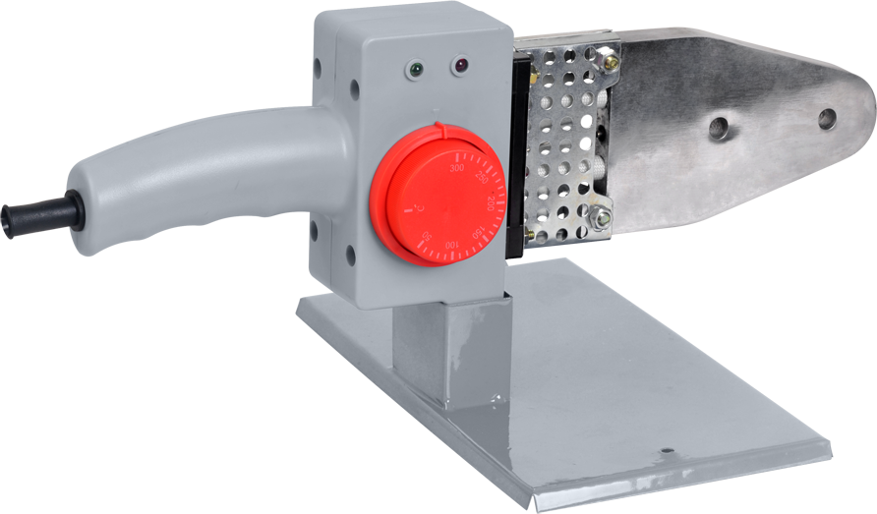

RU-2016-07-18
Оглавление

Описание оборудования.............................................................................3
Технические характеристики модели........................................................4
Правила по технике безопасности.............................................................5
Правила по эксплуатации оборудования..................................................8
Техническое обслуживание оборудования.............................................10
Гарантийное обязательство.....................................................................10

ВНИМАНИЕ!

Отсутствие гарантийного талона и серийного номера на инструменте исключает возможность его гарантийного ремонта!
Уважаемый покупатель!

Компания выражает Вам свою глубочайшую признательность за приобретение данного электроинструмента.

Описание оборудования

Внимание! Сварочное устройство относится к бытовому классу. Внимательно прочтите данную инструкцию! Не перегружайте инструмент.

Изделия под торговой маркой постоянно усовершенствуются и улучшаются.
Поэтому технические характеристики и дизайн могут меняться без предварительного уведомления. Приносим Вам наши глубочайшие извинения за возможные причиненные этим неудобства.

Внимательно изучите данную инструкцию по эксплуатации и техническому обслуживанию. Храните её в защищенном месте.


ВНИМАНИЕ! ПЕРЕД ИСПОЛЬЗОВАНИЕМ ВНИМАТЕЛЬНО ОЗНАКОМЬТЕСЬ!

Внешний вид

1.Шнур питания
2.Рукоятка
3.Индикатор
4.Нагревательный элемент
5.Подставка
6.Регулятор температуры

Комплект поставки:

- Шестигранный гаечный ключ 1 шт.
- Отвертка 1 шт.
- Нагревательная насадка 6 компл.
- Основание 1 шт.
- Металлический кейс 1 шт.

Технические характеристики:

Плавная регулировка температуры: 0°С – 300°С
Время нагрева: 3 мин 45 сек (29℃)
Потребляемая мощность: 2000 Вт
Напряжение сети: 220 В~
Частота: 50 Гц
Масса: 0,65 кг

Размер нагревательных сварочных насадок: (таблица 1)
Таблица 1 (размеры указаны в мм)
Диаметр трубы | Размер вогнутой головки | Размер выпуклой головки
20 | 19,5x18,47 | 19,3x17,3
25 | 24,7x18,2 | 24,3x18,5
32 | 31,7x19 | 31,3x19,3
40 | 39,5x22,5 | 39,3x21,4
50 | 49,5x25,5 | 49,3x24,2
63 | 62,5x29,9 | 62,3x28,6

Правила по технике безопасности
Важно!
Перед каждым использованием (!) и периодически во время работы пользователь обязан:
- проводить визуальный осмотр инструмента,
- проверять общее состояние инструмента,
- проверять целостность инструмента, аксессуаров и защитных приспособлений к нему,
- проверить надежность креплений узлов, насадок и т.п., затяжки болтов и т.п.,
- отсутствия иных повреждений (в т.ч. течи смазки) или иных отклонений от нормы.

При обнаружении – устранить недостатки до начала использования.
Использование инструмента, имеющего повреждения или ослабленные крепежные элементы – запрещено и опасно(!), в связи с возможностью получения травмы (!).

Производитель не несет ответственность за последствия и ущерб, причиненный вследствие использования инструмента с указанным выше отклонениями.

Внимание!
Электроинструменты является оборудованием повышенной опасности. Пользуясь электроинструментом, чтобы не подвергаться опасности поражения током, травмы или возникновения пожара, следует СТРОГО соблюдать следующие основные правила техники безопасности. Прочитайте и запомните эти указания до того, как приступите к работе с электроинструментом. Храните указания по технике безопасности в надёжном месте.

Рабочее Место
Содержите рабочее место чистым и хорошо освещенным.
Загроможденные плохо освещенные рабочие места являются причиной травматизма.
Не используйте электроинструмент во взрывоопасных помещениях, таких где присутствуют огнеопасные жидкости, газы или пыль. Электроинструмент может создавть искры, которые могут привести к возгоранию пыли или газа.
Держите детей и посетителей на безопасном расстоянии от работающих электроинструментов.
Не отвлекайтесь – это может вызвать потерю контроля при работе и стать причиной травмы.

Электробезопасность
Перед включением проверьте соответствует ли напряжение питания Вашего электроинструмента сетевому напряжению; проверьте исправность кабеля, штепселя и розетки, в случае неисправности этих частей дальнейшая эксплуатация запрещается.

Электроинструменты с двойной изоляцией не требуют подключения через розетку с третьим заземленным проводом. Для электроинструментов без двойной изоляции подключение через розетку с заземленным проводом обязательно

Избегайте контакта тела с заземленными поверхностями типа труб, радиаторов, печей и холодильников. Риск удара током резко возрастает, если ваше тело соприкасается с заземленным объектом. Если использование электроинструмента во влажных местах неизбежно, ток к электроинструменту должен подаваться через специальное устройство-прерыватель, отключающее электроинструмент при утечке. Резиновые перчатки электрика и специальная обувь увеличат вашу личную безопасность.
Не подвергайте электроинструменты воздействию дождя или влажным условиям. Вода, попавшая в электроинструмент, значительно увеличивает риск поражения током.
Аккуратно обращайтесь с электрошнуром. Никогда не используйте шнур, чтобы нести электроинструменты или тянуть штепсель из розетки. Держите шнур вдали от высокой температуры, масляных жидкостей, острых граней или движущихся частей. Замените поврежденные шнуры немедленно. Поврежденные шнуры увеличивают риск удара током.
При использовании электроинструмента вне помещений используйте электроудлинители, специально предназначенные для применения вне помещения.

Личная безопасность
Будьте внимательны, постоянно следите за тем что вы делаете, и используйте здравый смысл при работе с электроинструментом. Не используйте электроинструмент в то время, как Вы утомлены или находитесь под воздействием лекарств или средств, замедляющих реакцию. Это может привести к серьезной травме.
Носите соответствующую одежду. Слишком свободная одежда, драгоценности или длинные распущенные волосы могут попасть в движущиеся части работающего электроинструмента. Держите ваши волосы, одежду и перчатки далеко от двигающихся частей. Руки должны быть сухими, чистыми и свободными от следов маслянистых веществ.
Избегайте случайного включения. Убедитесь, что клавиша включения/выключения находится в положении «выключено» («OFF») до подключения электроинструмента к розетке.
Удалите регулировочные и/или установочные ключи перед включением электроинструмента. Оставленный ключ, может привести к поломке электроинструмента или серьезной травме.
Держите надежно равновесие. Используйте хорошую опору и всегда держите надежно баланс тела. Надлежащая опора и баланс позволяют обеспечить надежный контроль над электроинструментом в неожиданных ситуациях.
Используйте оборудование, обеспечивающее Вашу безопасность. Всегда носите защитные очки. Респиратор, нескользящие безопасные ботинки, каска и/или наушники должны использоваться для соответствующих условий.

Правила безопасности при работе со сварочным устройством для термопластичных труб

- Проверьте кожух и кабели сварочного устройства. Не используйте устройство, если они повреждены.
- Питание должно подключаться к сети с использованием заземляющего проводника.
- Устройство запрещено использовать вне помещения во время дождя. Также следует предотвращать попадание воды и других жидкостей внутрь сварочного устройства.
- Когда устройство находится в рабочем режиме, оператор должен работать и менять сварочный инструмент при надетых перчатках.
- Для предотвращения травм персонала и повреждения имущества следует уделять особое внимание к месту расположения инструмента.
- Во избежание поражения электрическим током и нарушения безопасной работы устройства нельзя открывать кожух сварочного устройства.
- Если индикаторная лампочка не менялась в течение долгого периода времени и она показывает, что устройство находится не в рабочем режиме, тогда следует немедленно прекратить работу с устройством и выключить электропитание.
- Регулярно проверяйте состояние изоляции, и если изоляция нарушена, тогда следует прекратить использование устройства

Правила по эксплуатации оборудования

Используйте зажимы, струбцины, тиски или другой способ надежного крепления обрабатываемой детали. Удержание детали рукой или телом ненадежно и может привести к потере контроля и к поломке инструмента или травмам.
Не перегружайте электроинструмент. Используйте электроинструмент, соответствующий вашей работе. Правильно подобранный электроинструмент позволяет более качественно выполнить работу и обеспечивает большую безопасность.

Регулярно проверяйте регулировки инструмента, а также отсутствие деформаций рабочих частей, поломки узлов и механизмов, и другие неисправности, которые могут влиять на неправильную работу электроинструмента. Если есть повреждения, отремонтируйте электроинструмент перед началом работ. Много несчастных случаев вызваны плохо обслуженными электроинструментом.
- Установка сварочного инструмента
В соответствие со спецификацией устройства, для установки сварочных насадок с внутренним шестигранным винтом нельзя слишком туго затягивать винт. При этом сварочный аппарат должен быть остывшим! В противном случае можно получить ожоги.
Устанавливайте маленькие по диаметру сварочные насадки впереди больших насадок.
Во время работы будьте осторожны при замене сварочных насадок. Используйте защитные перчатки! Не прикасайтесь к нагревательному элементу во время работы или пока аппарат не остыл.

- Установка аппарата на подставку

Сварочный аппарат для термопластичных труб оборудуется специальной подставкой. Процесс плавления трубы будет более безопасным, если плавку производить не на месте уже установленного трубопровода трубы, а при стационарной установке аппарата на подставку. В этом случае пользователю легче работать с устройством, благодаря наличию подножки на подставке.

- Включение и начало нагрева

Установите нужный диаметр сварочной насадки на нагревательный элемент, используя шестигранный ключ и винт с гайкой.
Подключите аппарат к сети питания.
Поверните регулятор температуры нагрева на нужное значение.
При этом загорится красная индикатор (светодиод), которая показывает, что сварочное устройство нагревается.
Когда индикатор автоматически погаснет, то это говорит о том, что устройство нагрето и готово к работе.
Через некоторое время индикатор опять загорится. Это говорит о том, что устройство вошло в режим контроля и поддержки температуры.

4. Сварка трубы методом плавки

Обрежьте трубу с помощью устройства для резки труб, одновременно вставьте трубу и фитинг трубы в сварочную насадку и нагрейте в течение нескольких секунд (смотрите таблицу 2) и затем быстро их вытяните.
При вытягивании вперед не прилагайте чрезмерные усилия. Это предотвратит изгиб головки.
Примечание: если придерживаться фиксированного времени обработки, соединение будет сделано правильно, однако, при этом запрещено выполнять вращение.

Требования к соединению методом плавки
Таблица 2 (размеры указаны в мм)
Внешний диаметр | Глубина плавки | Время нагрева | Время обработки | Время охлаждения
20 | 14 | 5 | 4 | 3
25 | 16 | 7 | 4 | 3
32 | 20 | 8 | 4 | 4
40 | 21 | 12 | 6 | 4
50 | 22,5 | 18 | 6 | 5
63 | 24 | 24 | 6 | 6

Примечание: Если температура окружающей среды менее 5°С, тогда значения, указанные в таблице следует увеличить на 50%.

Техническое обслуживание оборудования

Обслуживание сварочного устройства должно быть выполнено только квалифицированным персоналом уполномоченных сервисных центров. Обслуживание, выполненное неквалифици-рованным персоналом, может стать причиной поломки инструмента и травм.
При обслуживании электроинструмента, используйте только рекомендованные сменные расходные части, насадки, аксессуары. Использование не рекомендованных расходных частей, насадок и аксессуаров может привести к поломке электроинструмента или травмам. Использование некоторых средств для чистки, таких как бензин, аммиак и т.д. приводят к повреждению пластмассовые части.

Гарантийное обязательство

На электрические инструменты распространяется гарантия, согласно сроку, указанному в гарантийном талоне.
Вы можете ознакомиться с правилами гарантийного обслуживания в гарантийном талоне, прилагаемом к инструкции по эксплуатации.
Срок службы составляет 3 года с даты производства.

Изготовлено в КНР.
Дата производства указана на упаковке.

